GYM MARLY - AULNOY.

BULLETIN D’INSCRIPTION : BASE D'AULNOY.

GROUPE : 9 MOIS/2 ANS ET 2/4 ANS. 4/6 ANS. + 6 ANS.

A REMETTRE IMPERATIVEMENT AVANT LA PREMIÈRE SÉANCE.

NOM : PRÉNOM :

DATE DE NAISSANCE : / / .

ADRESSE :

VILLE :

Adresse Mail (Très lisible ! ) :

PÈRE : (Divorcé ? ) MÈRE : (Divorcé ? )

NOM : NOM :

PRÉNOM : PRÉNOM :

TÉL. : 0 . . . . TEL. : 0 . . . .

PROFESSION : PROFESSION :

VILLE : VILLE :

Si vous êtes divorcés, qui à l'autorisation parentale ? :

Votre enfant a t'il l'autorisation de repartir seul de la salle d'entraînement : OUI NON

Quelles sont les personnes (Hors parents) habilitées à le reprendre :

Quelles sont les personnes non-habilitées à le reprendre :

Avez-vous des problèmes médicaux à nous signaler :

Nous affirmons avoir pris connaissance des règlements et des statuts du club, et nous nous engageons à les respecter, de même que le règlement de la salle de sport. (Documents affichés et disponibles, sur demande, auprès du Président).
Nous, parents, autorisons les dirigeants du club à prendre notre enfant en photo et vidéo, et à utiliser ces photos et vidéo sur leurs sites et autres supports. Ces images peuvent faire l'objet d'une commercialisation.

SIGNATURES DU OU DES PARENTS OU DE L'ADULTE.

PÈRE : LE : / / 20 . MÈRE :

Document à conserver par l'adhérent.

GYMNASTIQUE MARLY-AULNOY.
"ÉCOLE DE SPORT MUNICIPALE D'AULNOY". MIXTE.
SALLE DE SPORT COUVENT A AULNOY.
GROUPES : | JOURS : | HEURES :
6 A 12 ANS | MERCREDI | 09H30 A 11H00
4 A 6 ANS | MERCREDI | 10H45 A 12H00
2 A 4 ANS | MERCREDI | 11H00 A 12H00
REPRISE DEBUT OCTOBRE, ARRÊT FIN JUIN, PAS DE COURS DURANT LES VACANCES.
Nous vous demandons de déposer votre enfant 10mn avant l'heure (Pas plus tôt ! ) et de le reprendre à l'heure.
FOURNIR : Feuille d'inscription, 3 photos couleur (Format carte d'identité uniquement), 1 certificat médical (Ou questionnaire de santé + attestation pour les "anciens").
TEL : 06.62.87.87.56. ADRESSE E. MAIL : alain.laboux@wanadoo.fr SITE INTERNET : gym-marly-aulnoy.sportsregions.fr Page Facebook : gym Marly Aulnoy

Documents à nous remettre si nous possédons un C M de 2022-2023-2024.
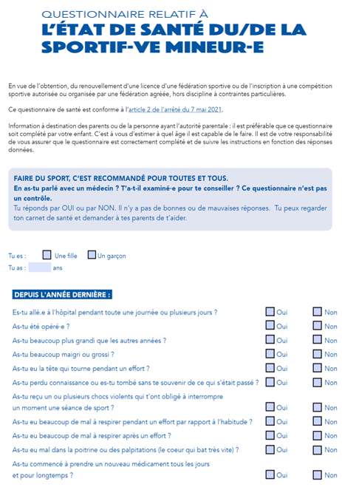
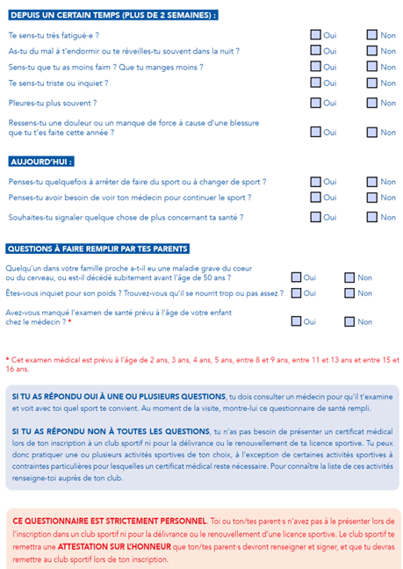

Documents à nous remettre si nous possédons un C M de 2022-2023-2024.

ATTESTATION :

Je soussigné (Nom – Prénom) :

Représentant légal de l'enfant :

Atteste avoir renseigné le questionnaire de santé de mon enfant,
préalablement à sa demande d'adhésion au club de Gym de Marly-Aulnoy,
pour la saison 202 - 202 .
J'atteste avoir répondu NON à toutes les questions (Faute de quoi un certificat médical est obligatoire).

Fait à : Le : / /202 .

Signature :

